**TRƯỜNG ĐẠI HỌC LAO ĐỘNG - XÃ HỘI**

**KHOA CÔNG NGHỆ THÔNG TIN**



**THIẾT KẾ TRANG WEB BÁN GIÀY ONLINE**

**GIẢNG VIÊN: NGUYỄN THỊ VÀN**

**SINH VIÊN:**

**NGUYỄN QUỐC HIẾU – 1116090026**

**LỚP: D16CN02**

**HÀ NỘI, 05-2024**

# LỜI NÓI ĐẦU

Trong bối cảnh công nghệ thông tin ngày càng phát triển, việc xây dựng các trang web thương mại điện tử đã trở thành xu hướng phổ biến và không thể thiếu trong hoạt động kinh doanh hiện đại. Đặc biệt, ngành công nghiệp thời trang, bao gồm thị trường giày dép, đang chứng kiến sự chuyển đổi mạnh mẽ từ hình thức kinh doanh truyền thống sang mô hình trực tuyến. Nhận thức được tầm quan trọng và tiềm năng của thị trường này, chúng tôi đã quyết định thực hiện đồ án xây dựng trang web bán giày online nhằm mang lại trải nghiệm mua sắm tiện lợi và hiệu quả cho người tiêu dùng.

Dự án này sẽ trình bày chi tiết quá trình thiết kế trang web bán giày online. Em cũng sẽ đề cập đến những thách thức và giải pháp trong quá trình thực hiện.

Trong xu thế thương mại điện tử phát triển mạnh mẽ như hiện nay, việc thiết kế và phát triển một website không đơn thuần chỉ là về giao diện đẹp mắt, mà còn là về việc cung cấp trải nghiệm người dùng tốt nhất có thể, đáp ứng được các tiêu chí về tính năng, hiệu năng và độ tin cậy. Một trang web hiệu quả sẽ tạo điều kiện thuận lợi cho việc mua sắm, giúp khách hàng dễ dàng tìm kiếm, so sánh và mua hàng một cách nhanh chóng, an toàn.

Em hi vọng rằng dự án thiết kế giao diện trang web bán giày này không chỉ đem lại giá trị cho người tiêu dùng bằng cách cung cấp một nền tảng mua sắm trực tuyến hiệu quả, mà còn cho em cơ hội để phát triển các kỹ năng thiết kế web hiện đại, nâng cao kiến thức trong lĩnh vực thiết kế giao diện người dùng đáp ứng xu hướng phát triển của thị trường trong thời đại số hóa.

**MỤC LỤC**

LỜI NÓI ĐẦU 1

CHƯƠNG I: QUY TRÌNH THỰC HIỆN 3

1. Mục đích 3

2. Phạm vi 3

3. Thiết kế 3

4. Phát triền website 4

5. Kiểm thử giao diện và chức năng 4

CHƯƠNG II: GIẢI THÍCH CODE 5

1. Chức năng Slider banner trong trang index 5

2. Chức năng hiển thị ảnh sản phẩm trong trang detailproduct 6

3. Chức năng phân loại sản phẩm trong trang listproduct 8

CHƯƠNG III: SO SÁNH TRÊN CÁC TRÌNH DUYỆT KHÁC NHAU 13

1. Trình duyệt Chrome 13

2. Trình duyệt FireFox 16

3. Trình duyệt Microsoft Edge 19

CHƯƠNG IV: KHÓ KHĂN GẶP PHẢI 25

CHƯƠNG V: BÀI HỌC KINH NGHIỆM 26

CHƯƠNG VI: HƯỚNG PHÁT TRIỂN VÀ KẾT LUẬN 27

# 

# CHƯƠNG I: QUY TRÌNH THỰC HIỆN

## 1. Mục đích

- Tạo ra một nền tảng trực tuyến hiệu quả để bán các sản phẩm giày cho khách hàng.

- Tăng doanh số bán hàng và thu hút khách hàng mới thông qua môi trường mua sắm trực tuyến thuận tiện và hấp dẫn.

- Xây dựng thương hiệu và tạo ra một ấn tương tích cực với khách hàng thông qua trải nghiệm mua sắm trực tuyến tốt.

- Cung cấp thông tin chi tiết và chính xác về sản phẩm, bao gồm hình ảnh, mô tà và đánh giá, giúp người dùng tự tin khi mua sắm.

## 2. Phạm vi

- Thiết kế giao diện người dùng thận thiện, dễ sử dụng và hấp dẫn.

- Tối ưu hóa trang web để tăng cơ hội xuất hiện trên các công cụ tìm kiếm, như Google, để thu hút lương lớn người dùng và tăng cơ hội bán hàng.

## 3. Thiết kế

Sau khi đã thu thập được thông tin và nhu cầu khách hàng lên các bản thiết kế cho các website và tính năng cần thiết Các bước thiết kế bao gồm

· Thiết kế logo



· Thiết kế header



· Vẽ thanh navbar



· Vẽ thanh tìm kiếm

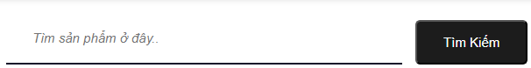

· Thiết kế trang chủ trang sản phẩm, chi tiết sản phẩm, đăng nhập, đăng ký

· Thiết kế footer

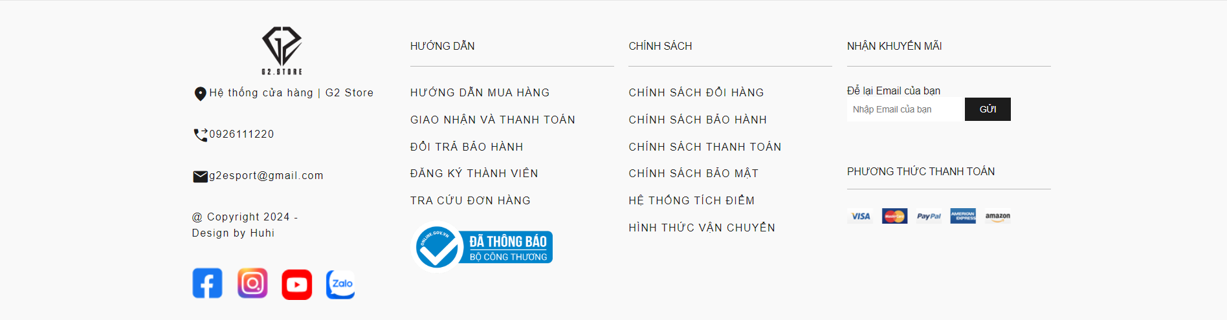

## 4. Phát triền website

Sử dung ngôn ngữ HTML, CSS, JS để code website

## 5. Kiểm thử giao diện và chức năng

- Test các trang trên các trình duyệt khác nhau các chức năng hoạt động đúng như yêu cầu

# CHƯƠNG II: GIẢI THÍCH CODE

## 1. Chức năng Slider banner trong trang index

*Code HTML

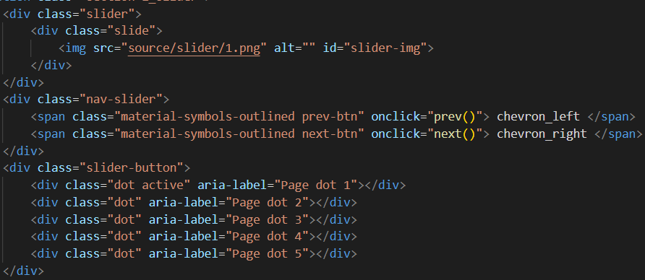

*Code Javascript

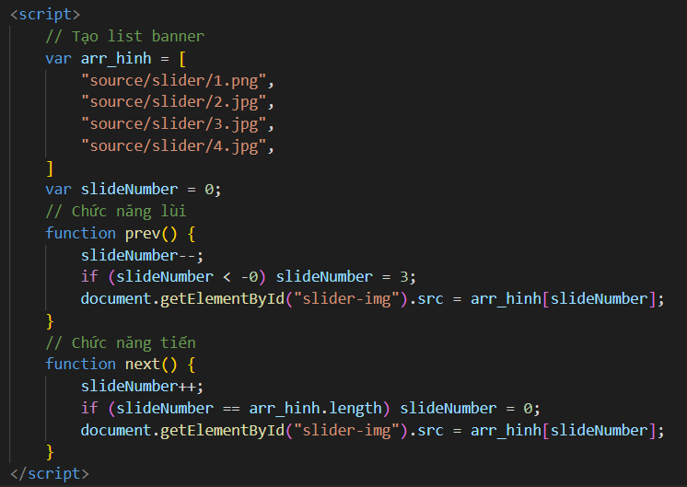

*Giải thích:

Đoạn mã JavaScript trên tạo một hộp trượt hình ảnh đơn giản có thể chuyển đổi giữa các hình ảnh khi nhấn nút "lùi" hoặc "tiến".

1. **Mảng `arr_hinh`**: Mảng này chứa đường dẫn tới các hình ảnh mà bạn muốn hiển thị trong trình trượt. Các đường dẫn này được cung cấp bởi các chuỗi địa chỉ URL của hình ảnh.

2. **Biến `slideNumber`**: Biến này được sử dụng để theo dõi chỉ số của hình ảnh đang hiển thị trong mảng `arr_hinh`.

3. **Hàm `prev()`**: Được gọi khi người dùng muốn chuyển đến hình ảnh trước đó. Hàm này giảm giá trị của `slideNumber` và sau đó cập nhật nguồn của thẻ `<img>` (thẻ hình ảnh) để hiển thị hình ảnh trước đó trong mảng. Nếu `slideNumber` là 0 và người dùng tiếp tục nhấn nút "lùi", hàm này sẽ hiển thị hình ảnh cuối cùng trong mảng.

4. **Hàm `next()`**: Được gọi khi người dùng muốn chuyển đến hình ảnh tiếp theo. Hàm này tăng giá trị của `slideNumber` và sau đó cập nhật nguồn của thẻ `<img>` để hiển thị hình ảnh tiếp theo trong mảng. Nếu `slideNumber` bằng độ dài của mảng `arr_hinh`, nghĩa là đã đến hình ảnh cuối cùng, hàm này sẽ quay lại hiển thị hình ảnh đầu tiên trong mảng.

5. **Sự kiện click trên nút**: Đoạn mã trên giả định rằng có các nút được gắn vào HTML với sự kiện `onclick` trỏ đến hàm `prev()` và `next()` để điều khiển trình trượt.

## 2. Chức năng hiển thị ảnh sản phẩm trong trang detailproduct

*Code HTML

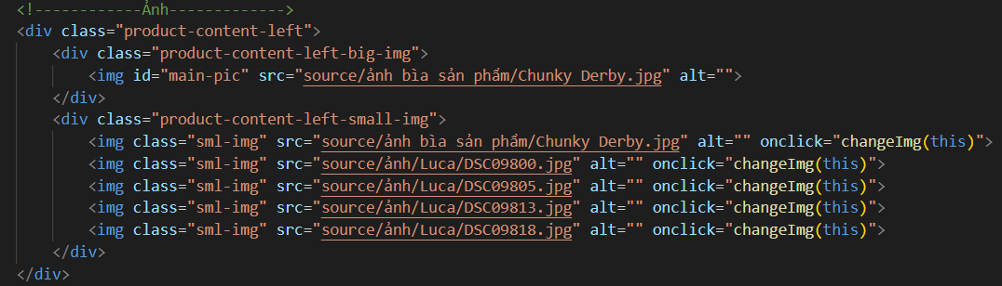

*Code Javascript

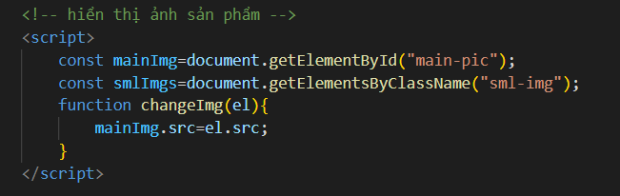

*Giải thích

Đoạn mã JavaScript này thực hiện một chức năng tương tự như hình ảnh trình trượt, nhưng thay vì sử dụng các nút "lùi" và "tiến", nó sử dụng các hình ảnh nhỏ để chuyển đổi hình ảnh chính hiển thị.

1. **const mainImg**: Lấy phần tử HTML có id là "main-pic", giả sử đây là hình ảnh chính mà bạn muốn thay đổi.

2. **const smlImgs**: Lấy tất cả các phần tử HTML có class là "sml-img", giả sử đây là các hình ảnh nhỏ được sử dụng để điều khiển việc thay đổi hình ảnh chính.

3. **Hàm `changeImg(el)`**: Được gọi khi một hình ảnh nhỏ được nhấp vào. Tham số `el` là chính là phần tử hình ảnh nhỏ được nhấp vào. Hàm này thay đổi nguồn (`src`) của hình ảnh chính (`mainImg`) để hiển thị hình ảnh tương ứng với hình ảnh nhỏ được nhấp vào.

Khi một hình ảnh nhỏ được nhấp vào, hàm `changeImg()` sẽ được gọi và hình ảnh chính sẽ thay đổi nguồn để hiển thị hình ảnh tương ứng với hình ảnh nhỏ đó.

## 3. Chức năng phân loại sản phẩm trong trang listproduct

*Code HTML

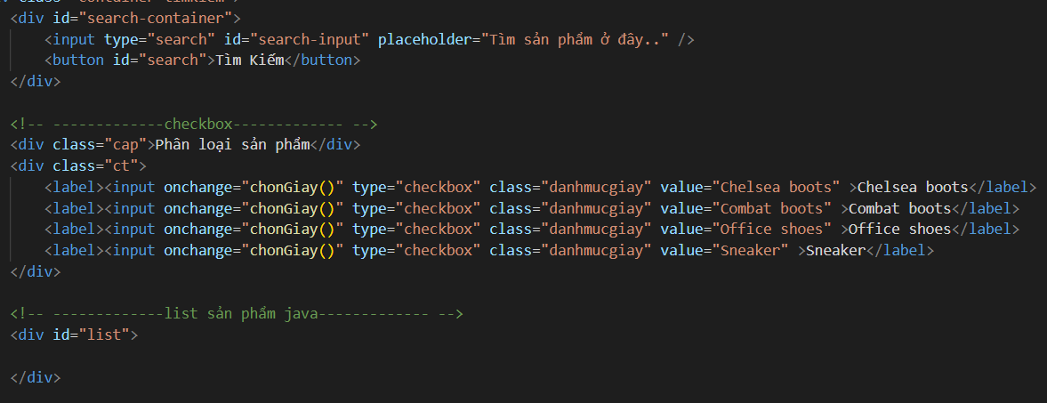

*Code Javascript

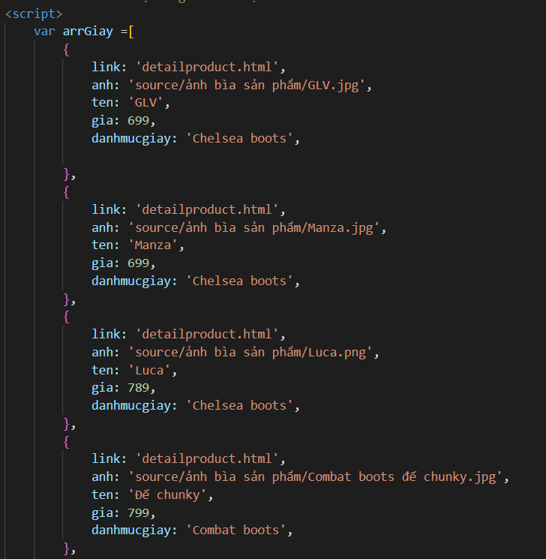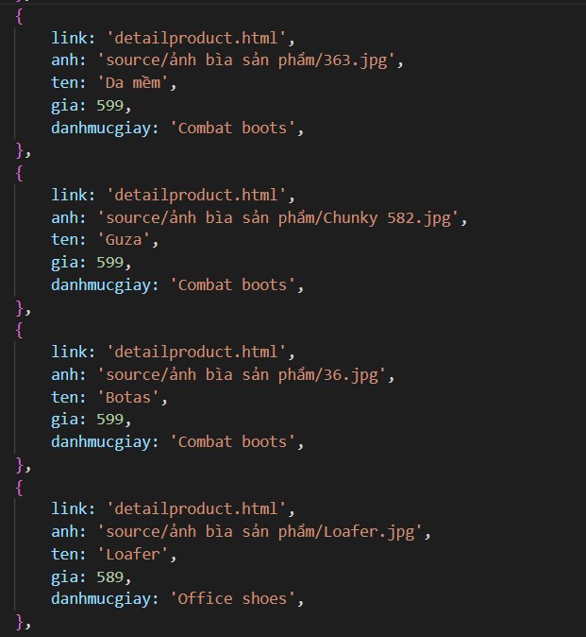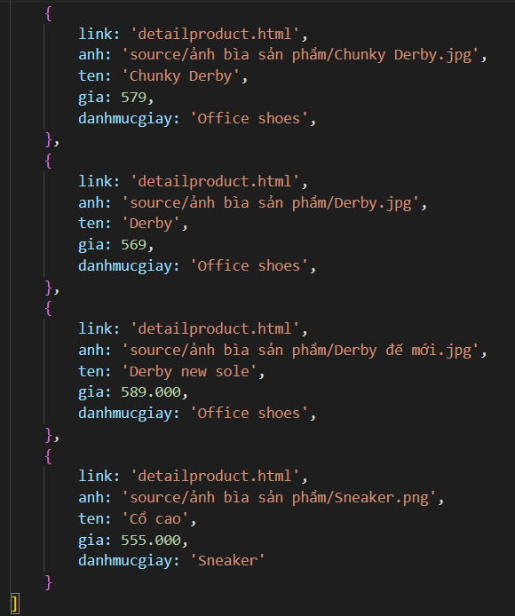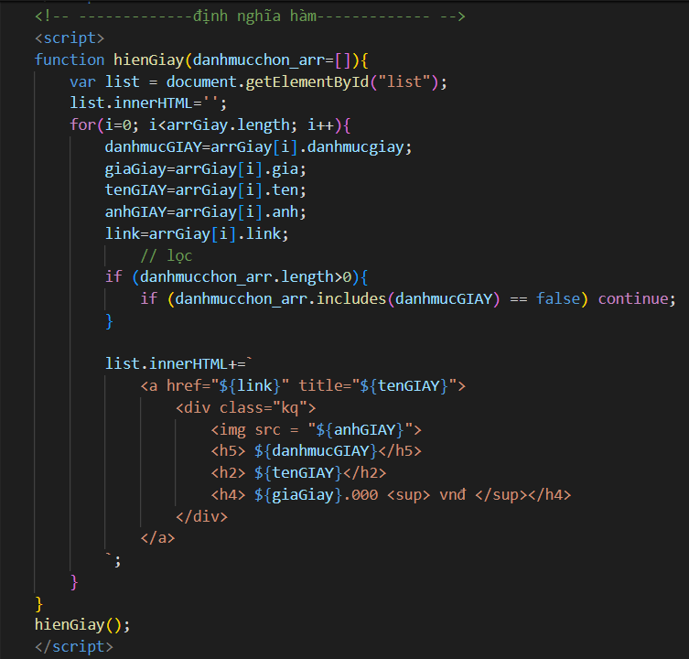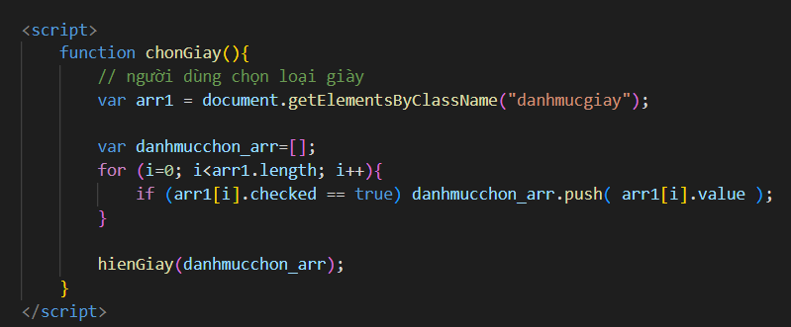

*Giải thích

Hàm `hienGiay(danhmucchon_arr=[])` trong đoạn mã JavaScript trên được sử dụng để hiển thị danh sách sản phẩm giày trên trang web, dựa vào danh mục giày được chọn bởi người dùng.

1. Biến `list` là tham chiếu đến phần tử HTML có id là "list", được sử dụng để chứa danh sách sản phẩm giày.

2. Dòng `list.innerHTML = '';` được sử dụng để xóa hết nội dung hiện có của phần tử "list", để chuẩn bị cho việc hiển thị danh sách mới.

3. Vòng lặp `for` duyệt qua mỗi phần tử trong mảng `arrGiay`.

4. Biến `danhmucGIAY`, `giaGiay`, `tenGIAY`, `anhGIAY`, và `link` được sử dụng để lấy thông tin về từng sản phẩm giày từ mảng `arrGiay`.

5. Trong quá trình lặp, sản phẩm giày sẽ được kiểm tra xem nó thuộc danh mục nào (nếu danh mục được chọn), và chỉ những sản phẩm thuộc danh mục đó mới được hiển thị. Nếu không có danh mục nào được chọn, tất cả các sản phẩm sẽ được hiển thị.

6. Mỗi sản phẩm giày được thêm vào phần tử "list" thông qua việc thêm HTML vào `list.innerHTML` sử dụng chuỗi template. Điều này bao gồm tạo ra một thẻ `<a>` để liên kết đến trang chi tiết sản phẩm, và các thẻ `<div>` chứa thông tin về sản phẩm bao gồm hình ảnh, danh mục, tên và giá.

Hàm `chonGiay()` trong đoạn mã JavaScript trên được gọi khi người dùng thay đổi lựa chọn của danh mục giày bằng cách chọn hoặc bỏ chọn các ô checkbox tương ứng. Cụ thể, nó thực hiện các bước sau:

1. Lấy tất cả các phần tử HTML có lớp (class) là "danhmucgiay" bằng cách sử dụng phương thức `document.getElementsByClassName("danhmucgiay")`. Điều này trả về một mảng chứa tất cả các phần tử có lớp này.

2. Tạo một mảng rỗng `danhmucchon_arr` để lưu trữ các giá trị của danh mục giày được chọn.

3. Duyệt qua mảng các phần tử "danhmucgiay" và kiểm tra xem ô checkbox tương ứng có được chọn không (`arr1[i].checked == true`). Nếu được chọn, giá trị của ô checkbox sẽ được thêm vào mảng `danhmucchon_arr`.

4. Gọi lại hàm `hienGiay(danhmucchon_arr)` với danh sách các danh mục giày được chọn. Điều này sẽ cập nhật danh sách sản phẩm giày hiển thị trên trang web theo các danh mục được chọn mới.

# CHƯƠNG III: SO SÁNH TRÊN CÁC TRÌNH DUYỆT KHÁC NHAU

## 1. Trình duyệt Chrome

*Màn hình index

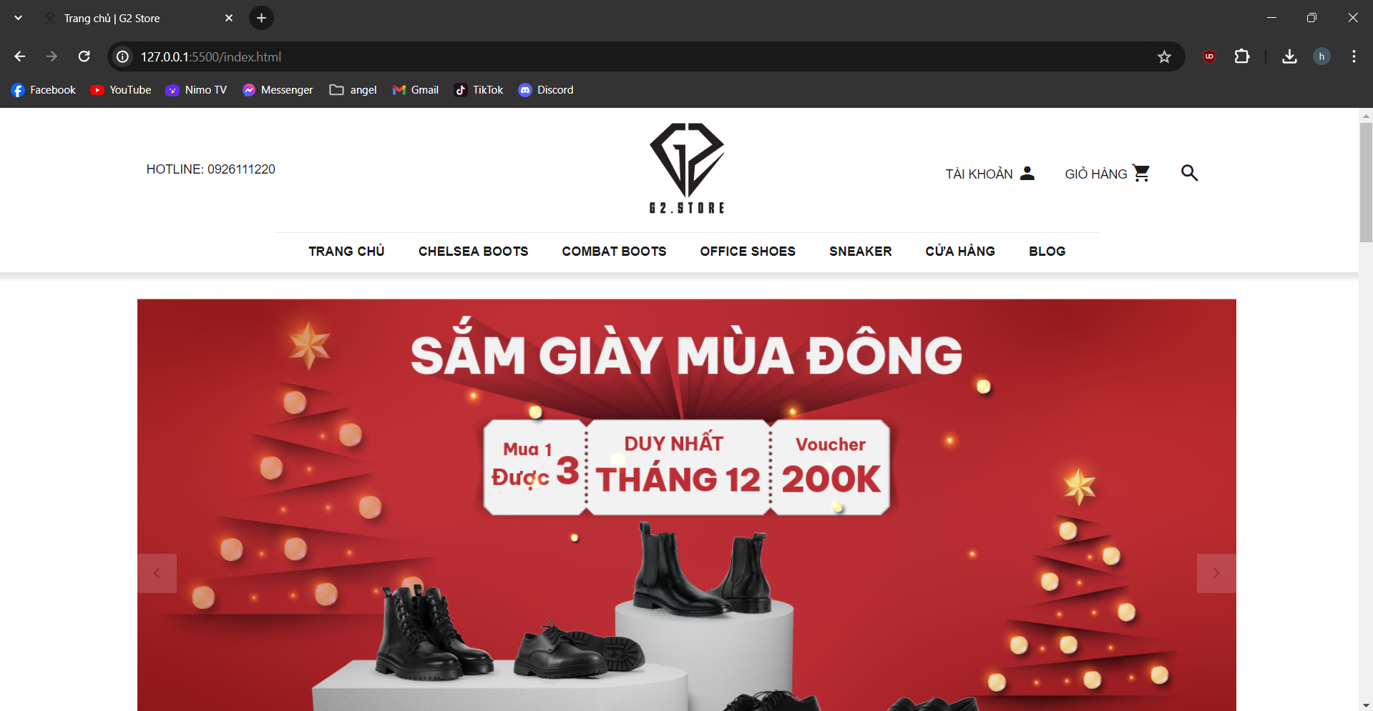

*Màn hình listproduct

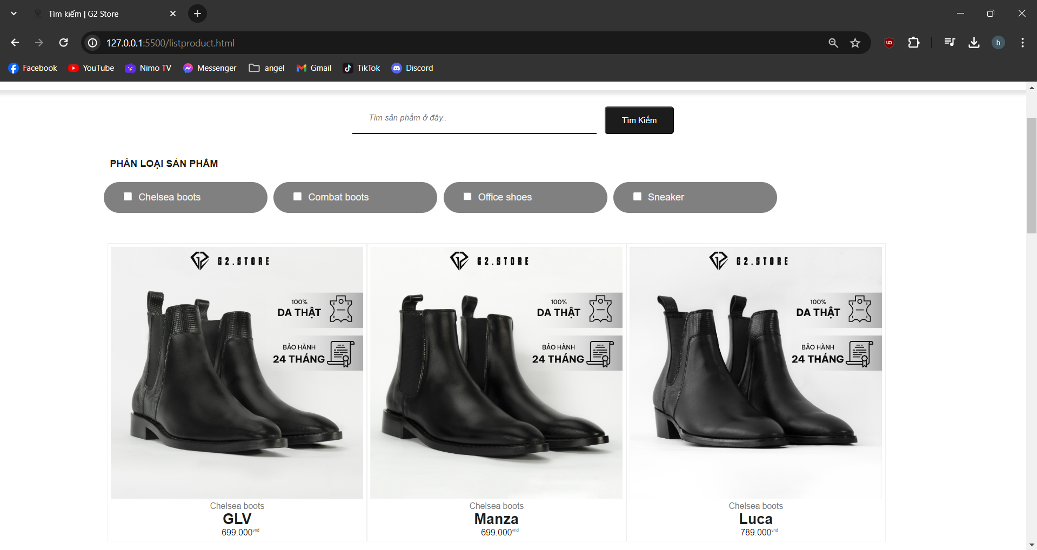

*Màn hình detailproduct

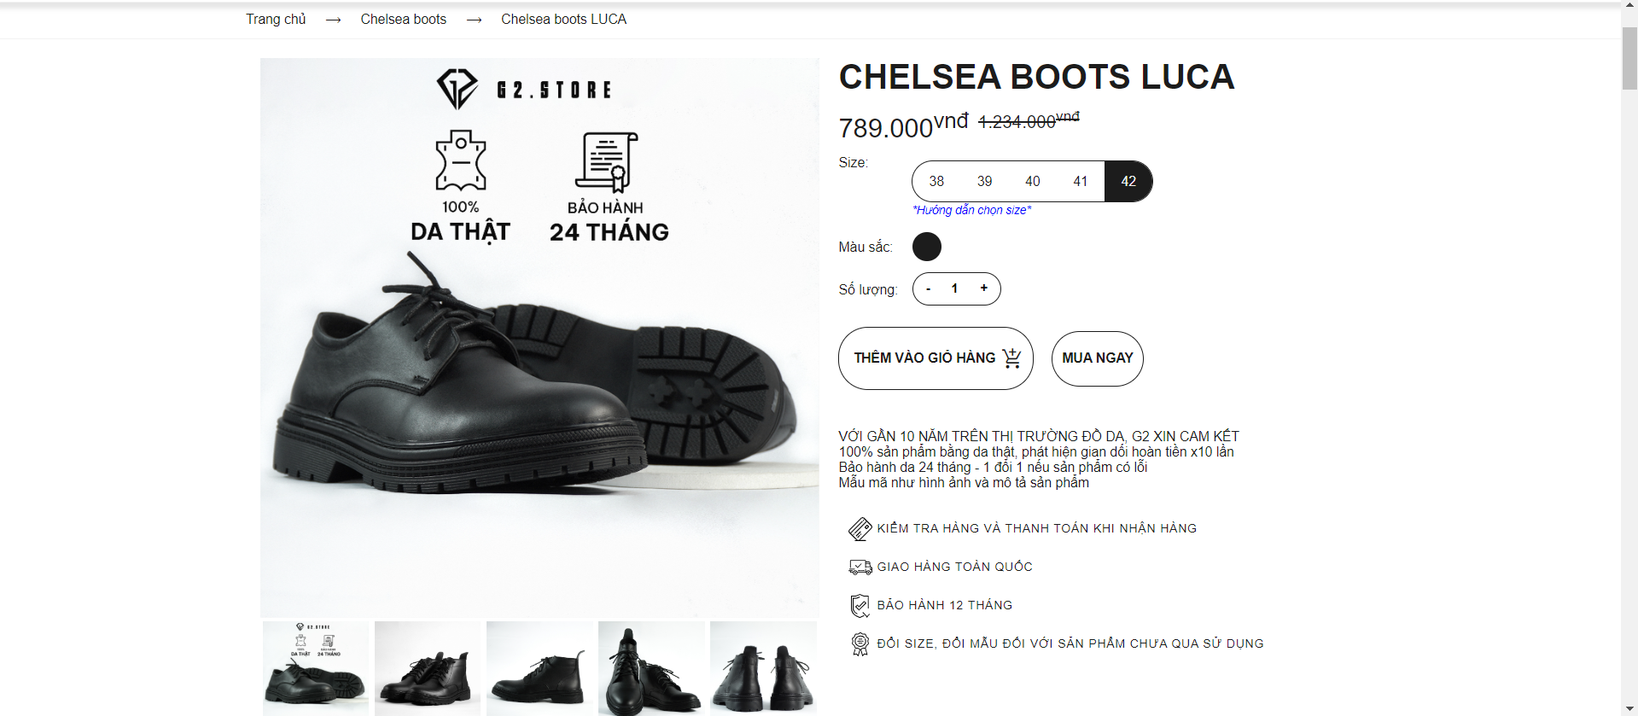

*Màn hình cart

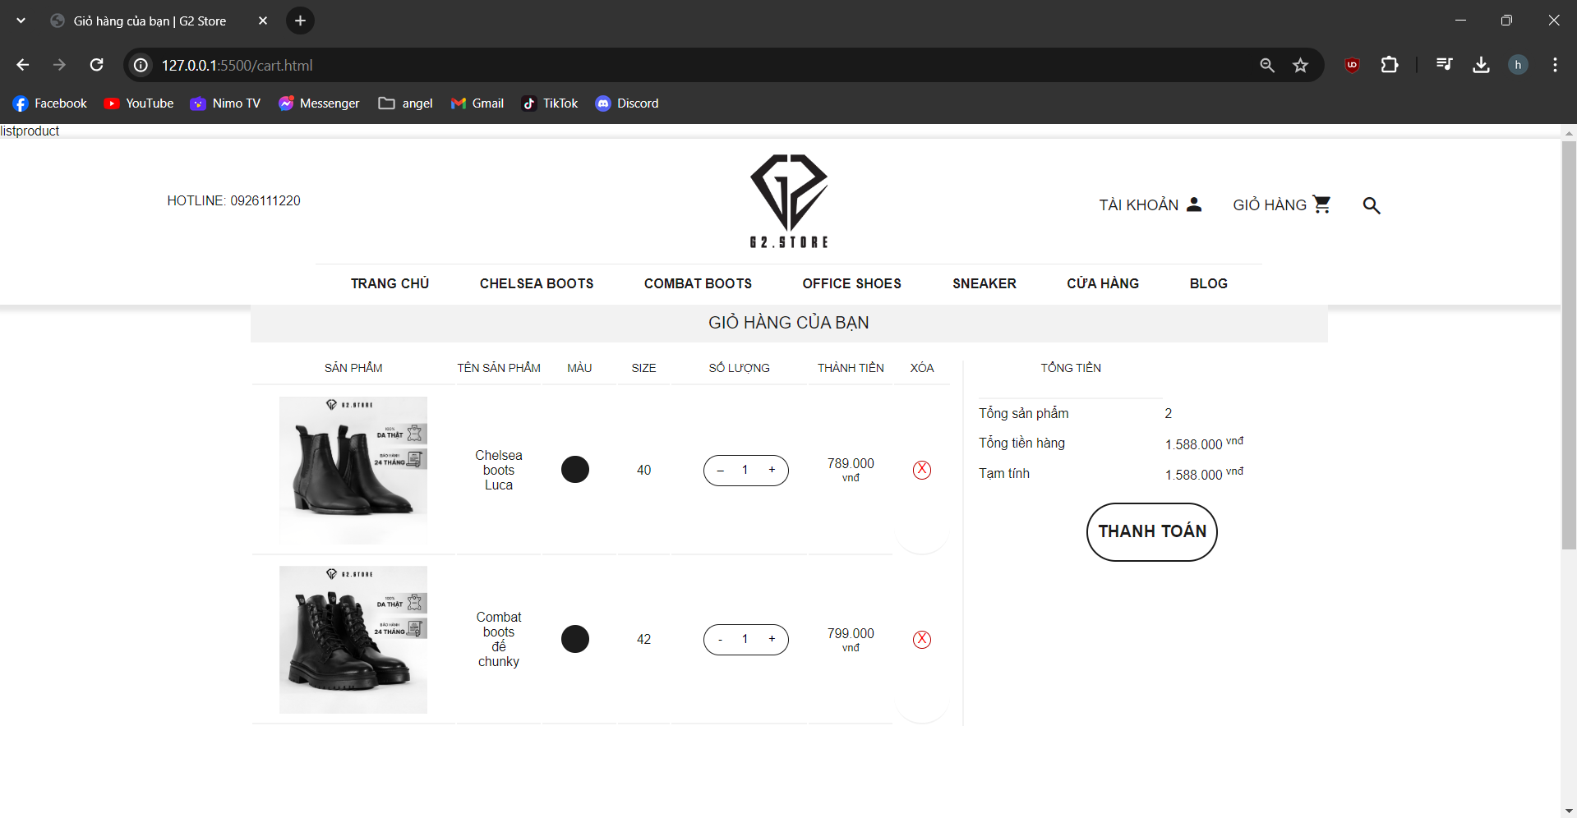

*Màn hình Login

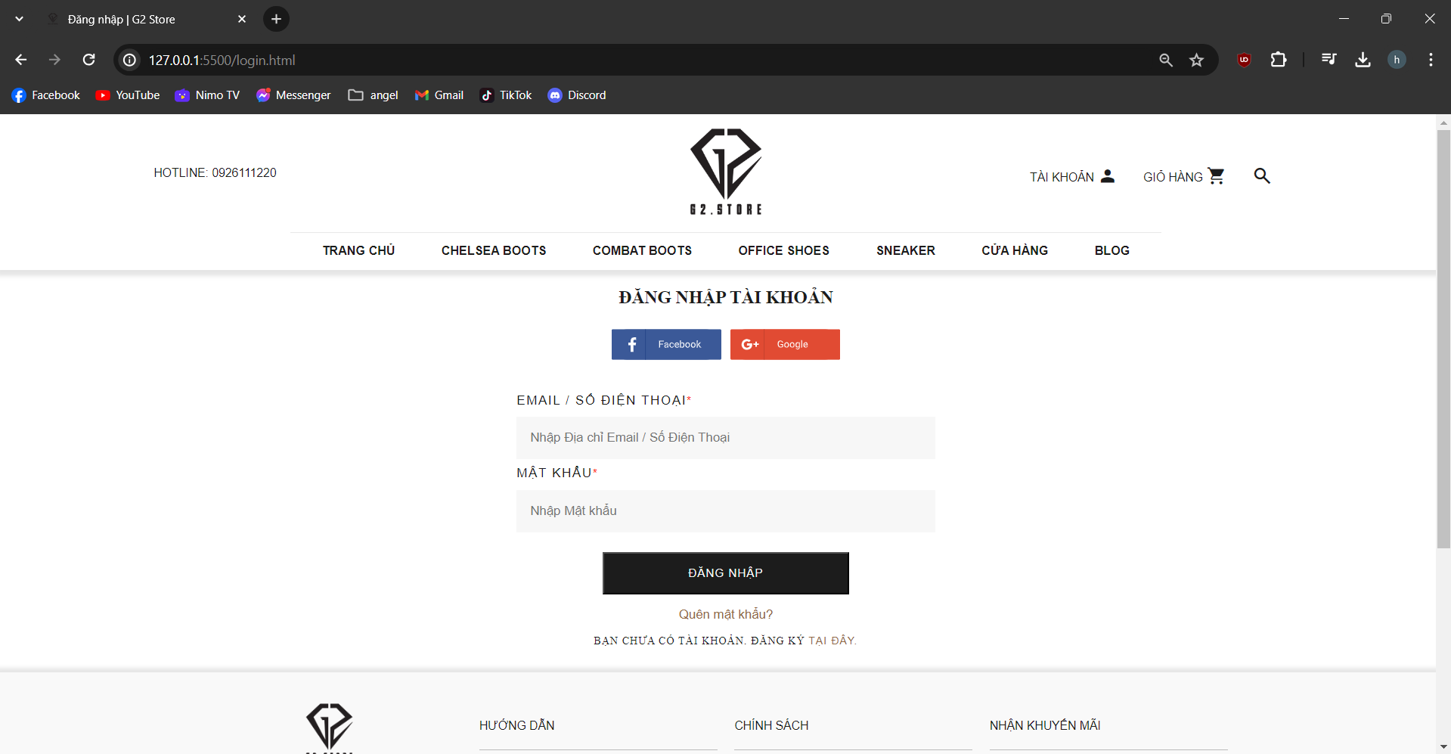

*Màn hình RegisterAccount

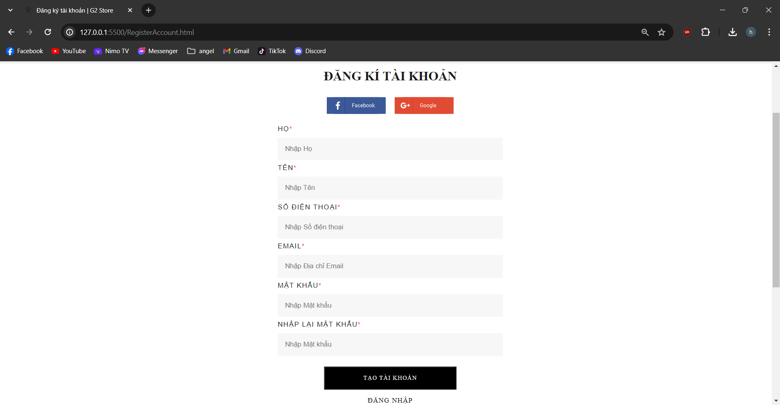

## 2. Trình duyệt FireFox

*Màn hình index

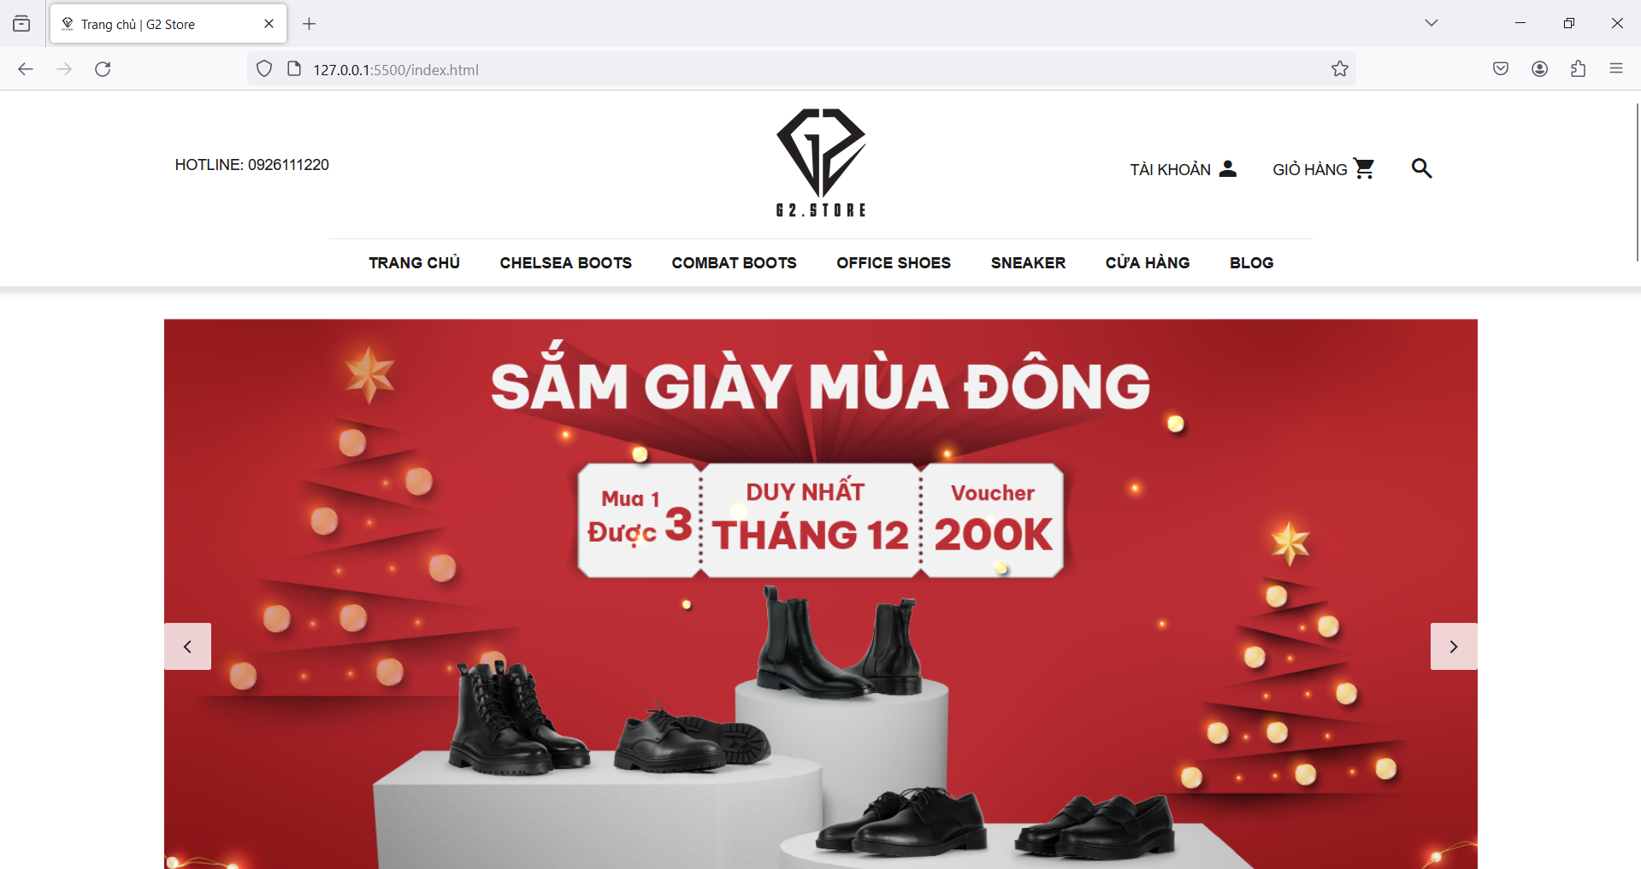

*Màn hình listproduct

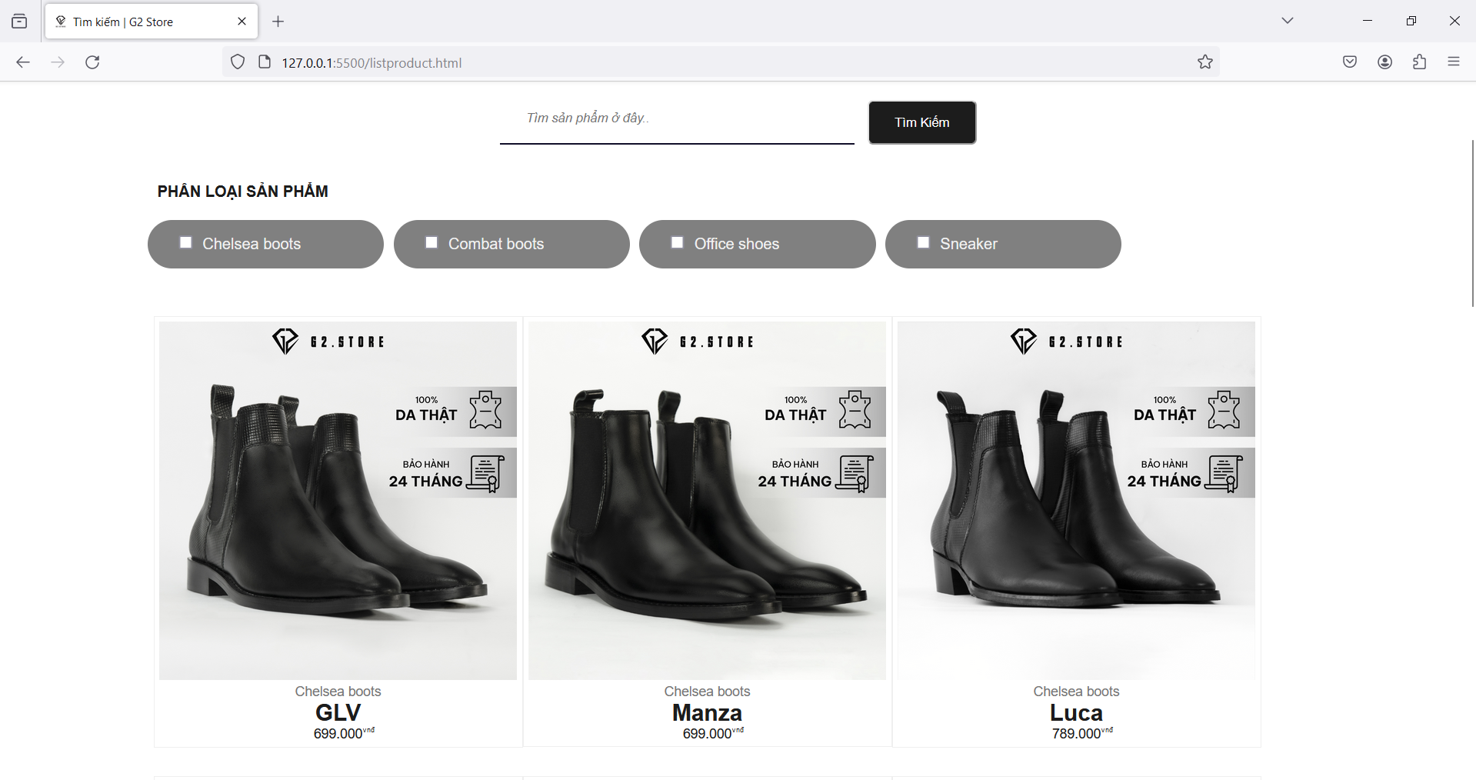

*Màn hình detailproduct

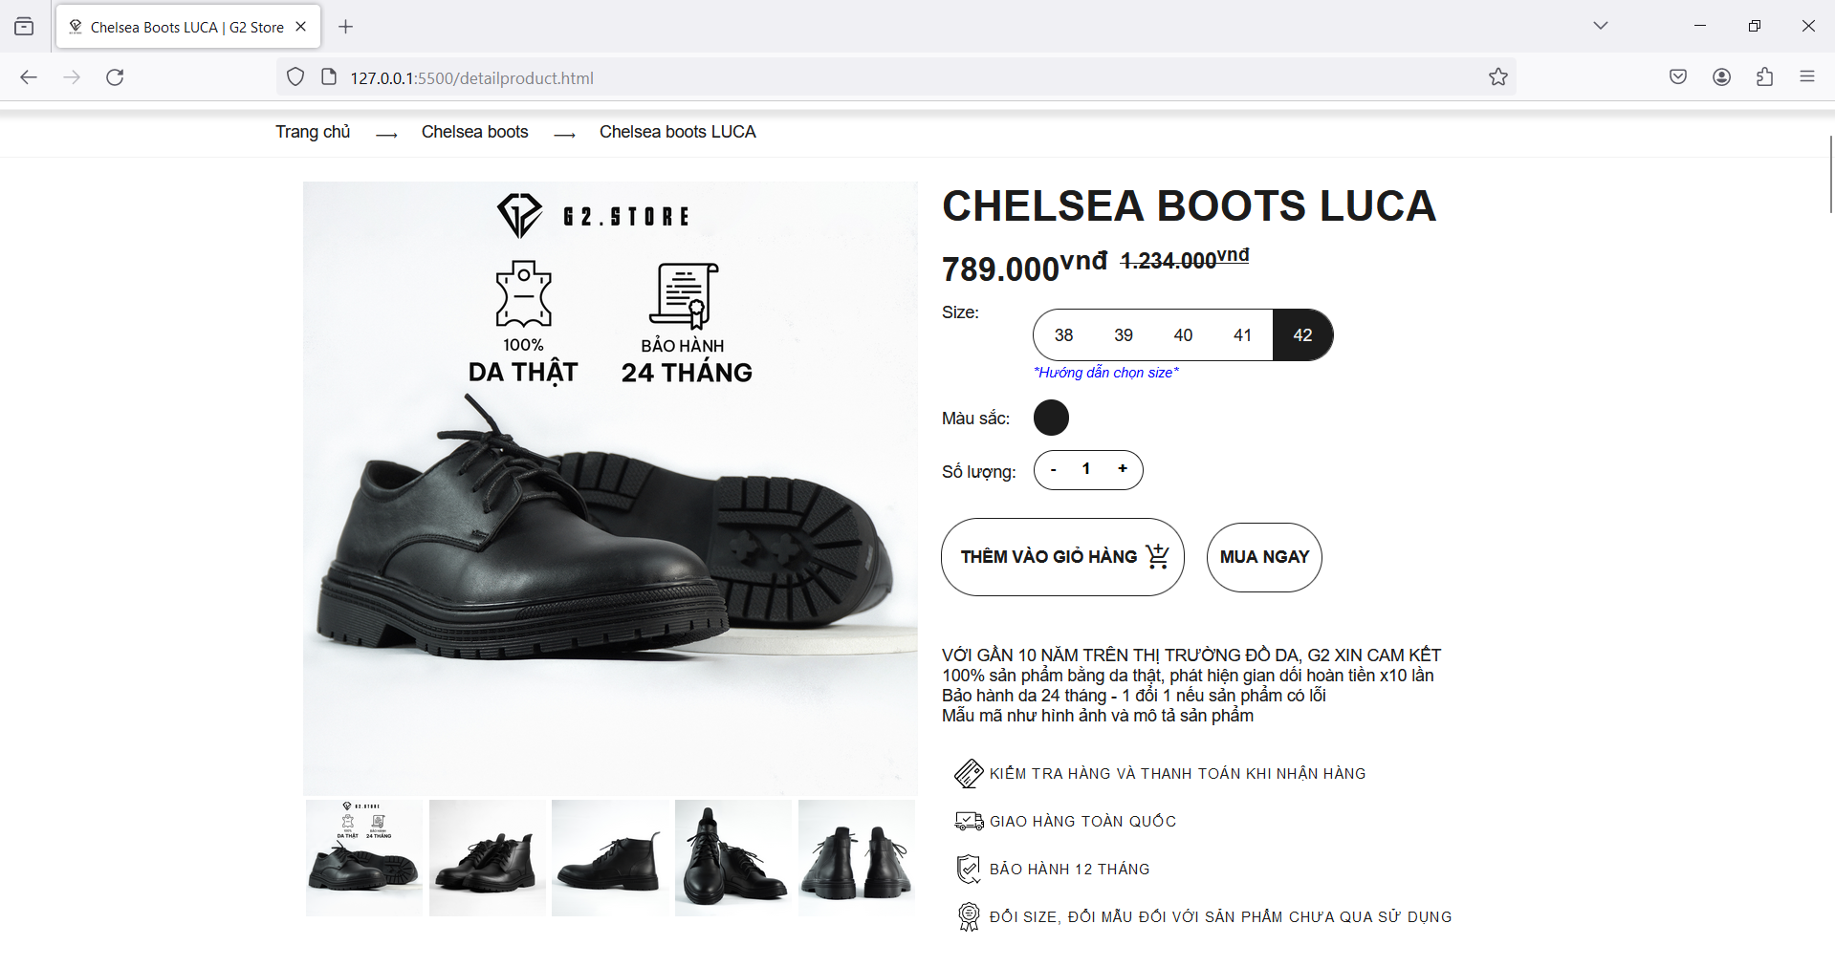

*Màn hình cart

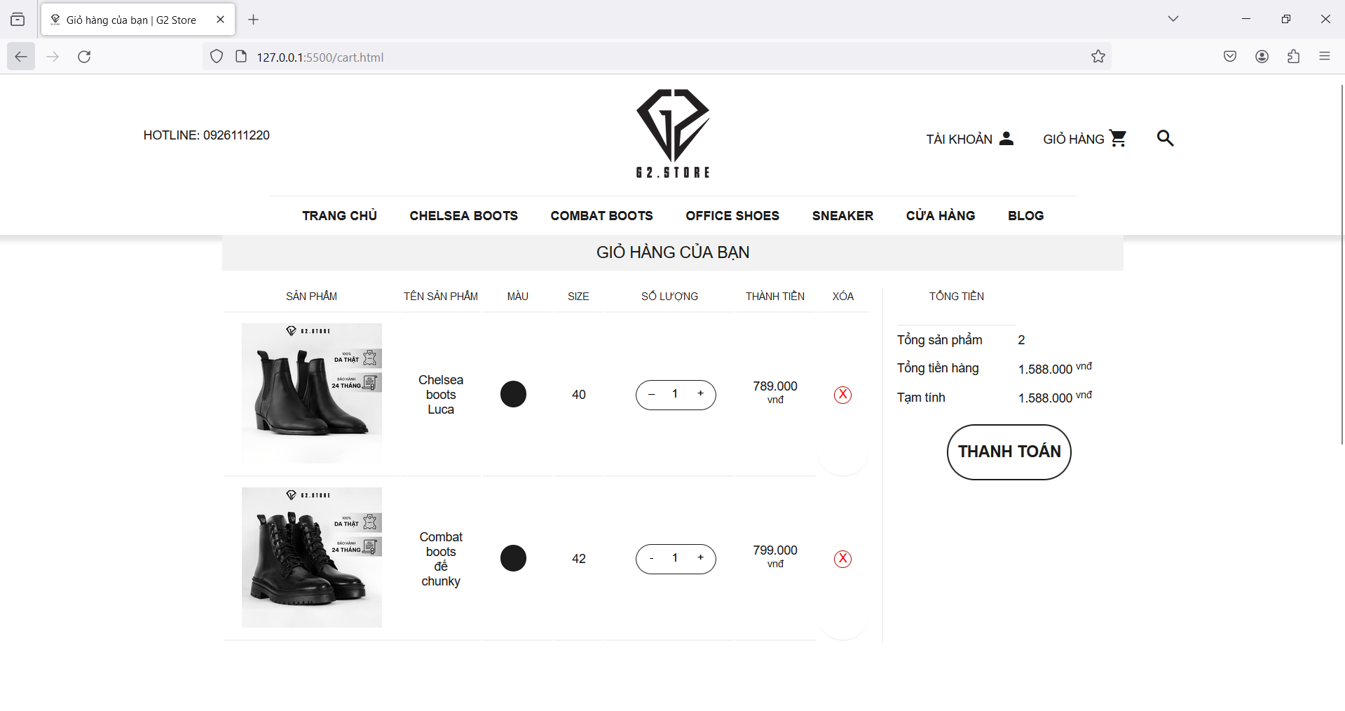

*Màn hình Login

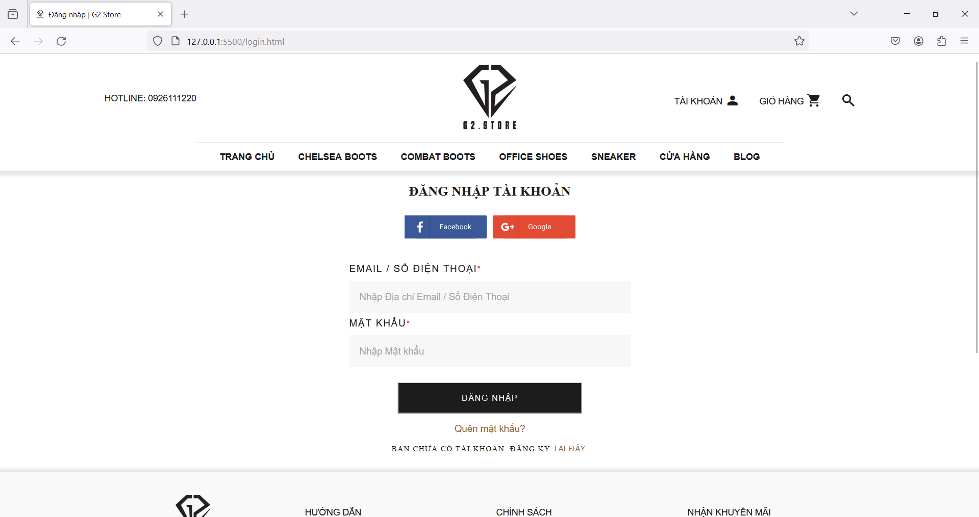

*Màn hình RegisterAccount

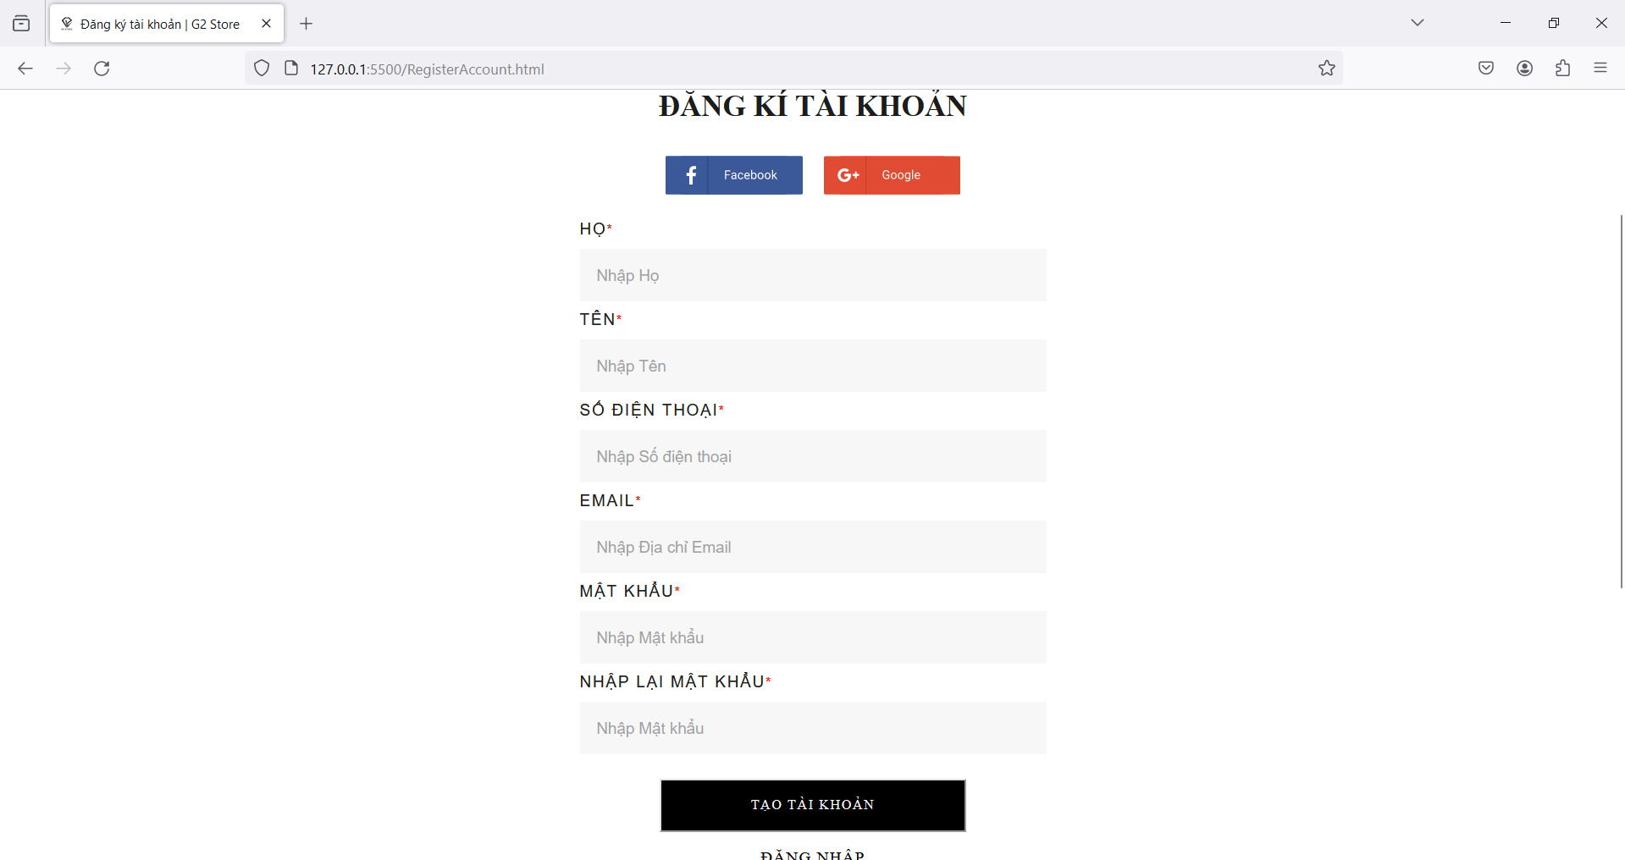

## 

## 3. Trình duyệt Microsoft Edge

*Màn hình index

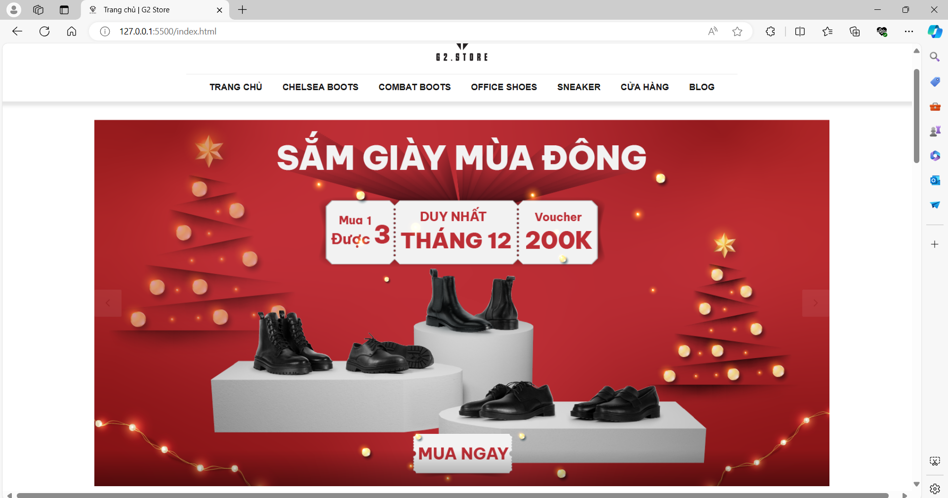

*Màn hình listproduct

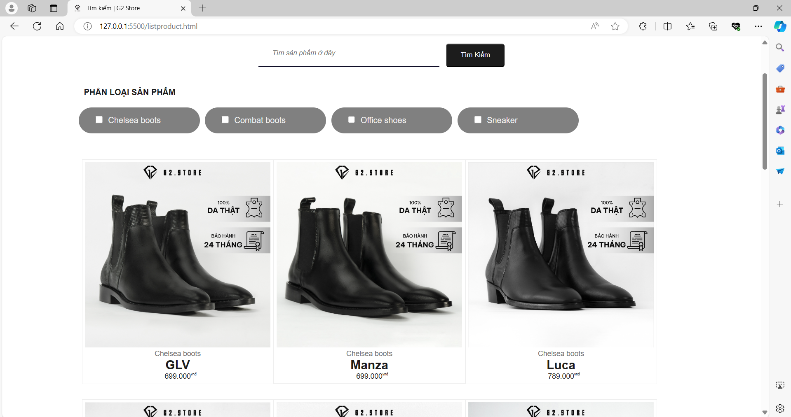

*Màn hình detailproduct

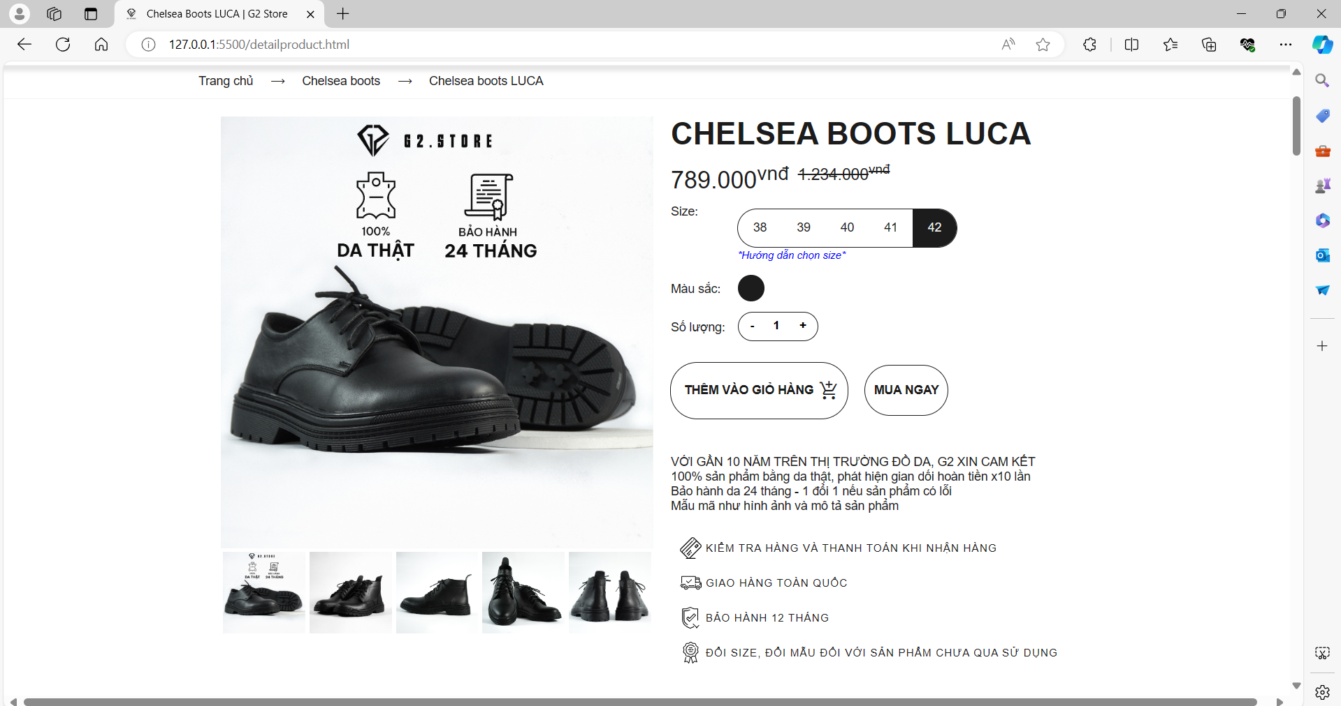

*Màn hình cart

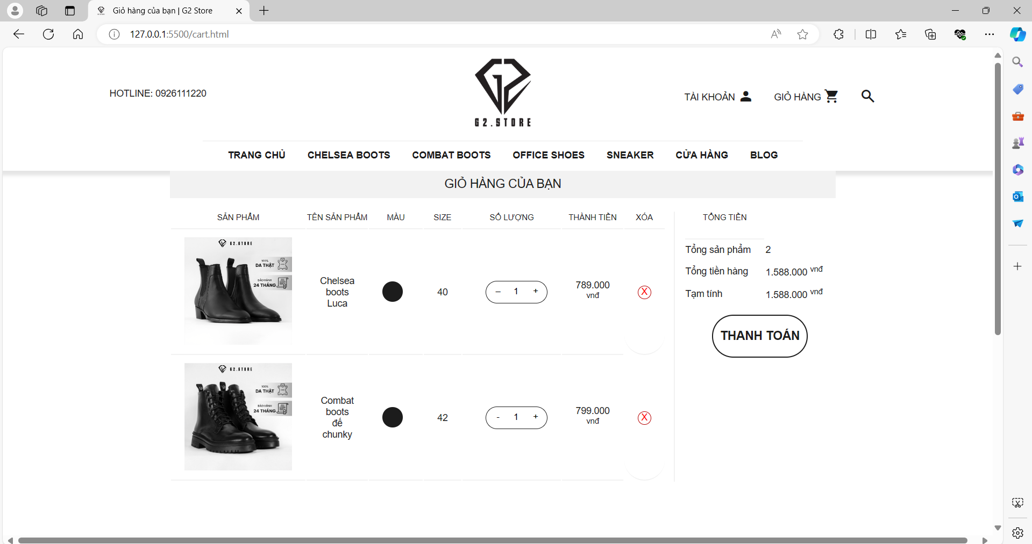

*Màn hình Login

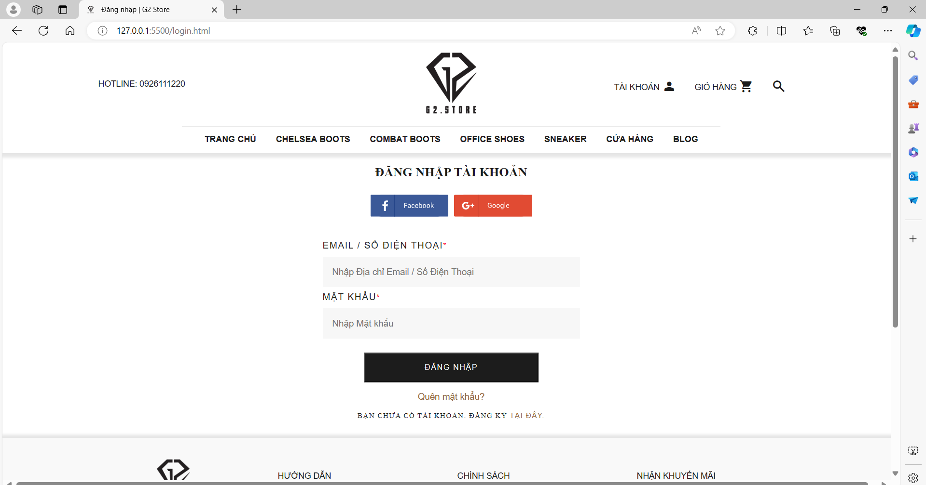

*Màn hình RegisterAccount

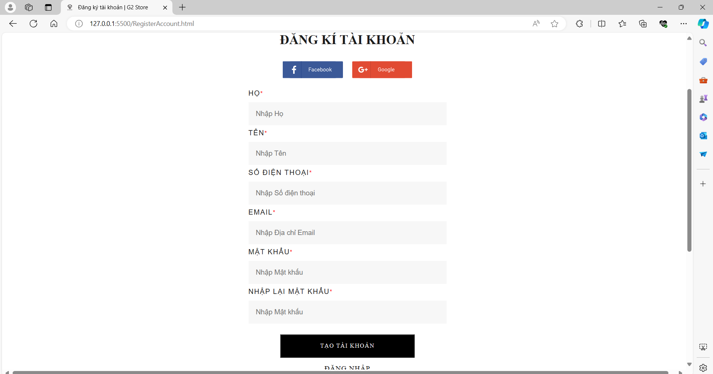

## 4. Trình duyệt Opera

**\***Màn hình index

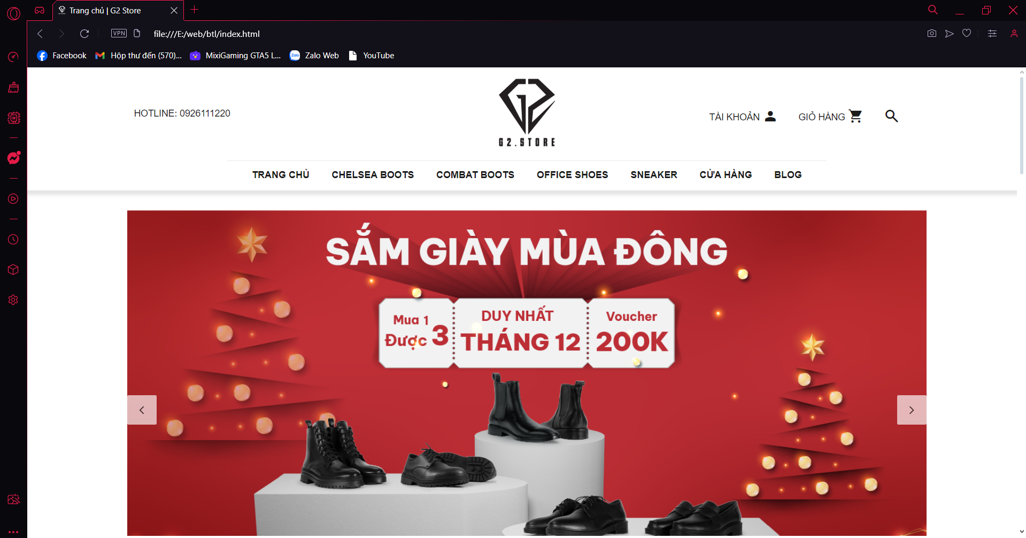

*Màn hình listproduct

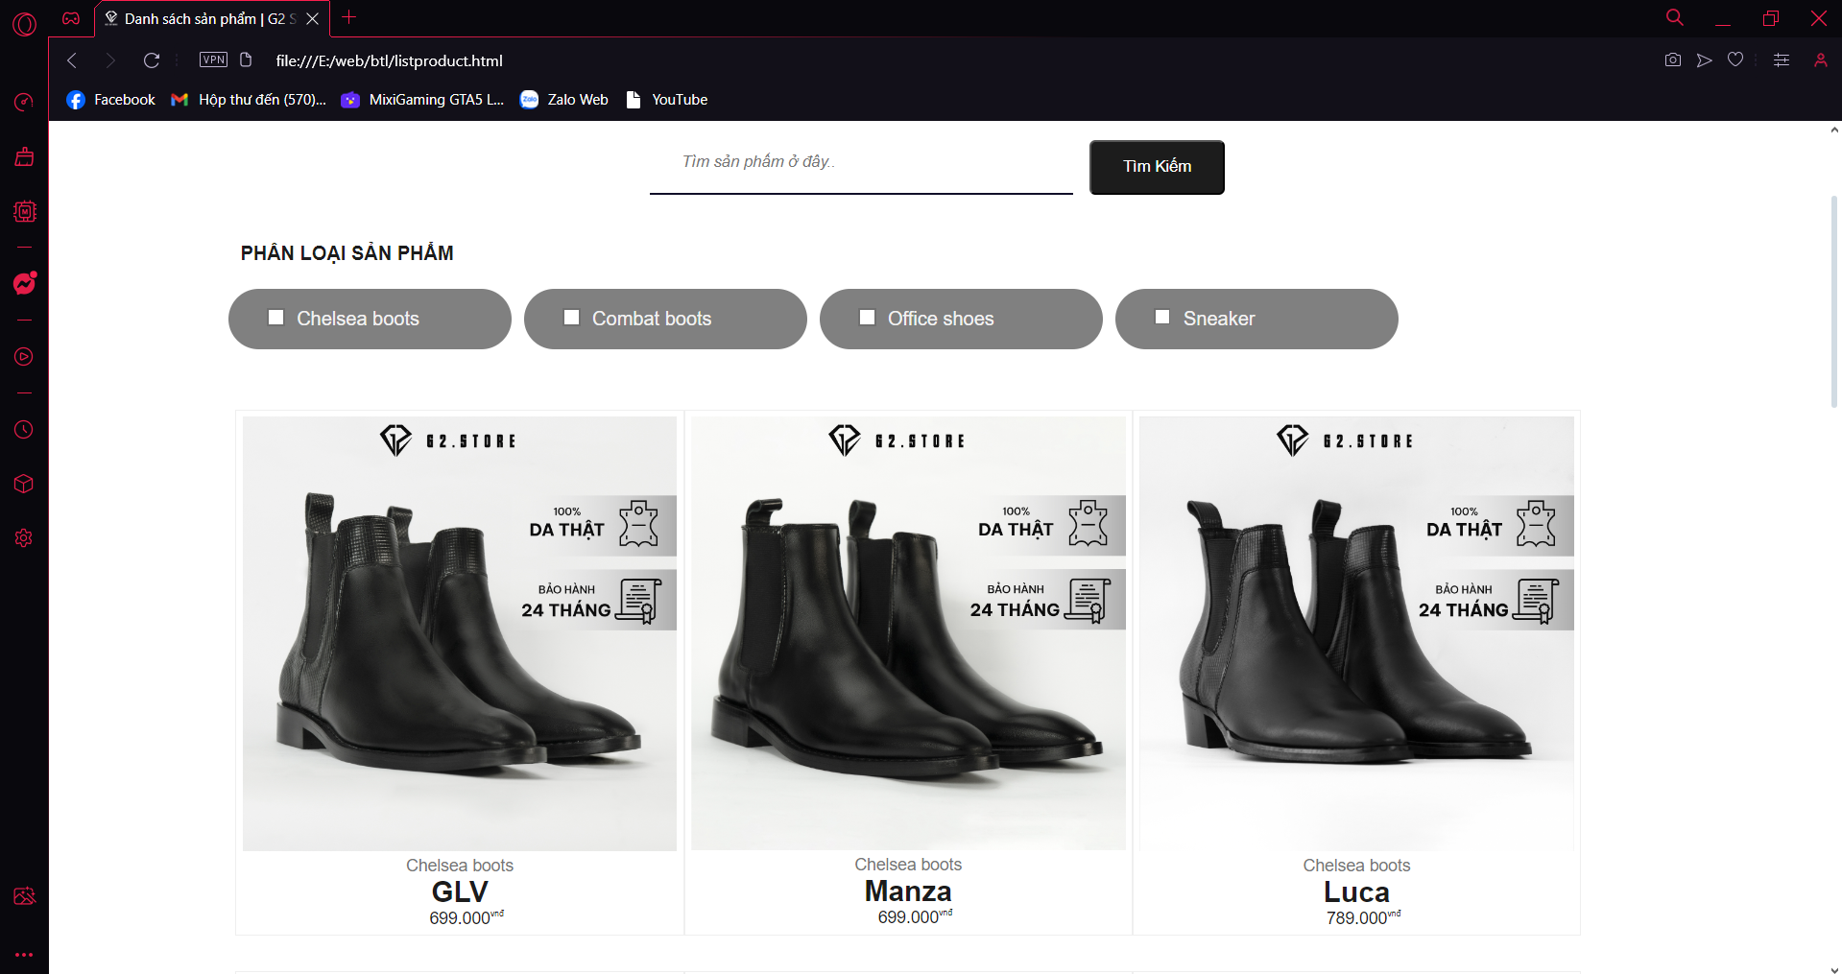

*Màn hình detailproduct

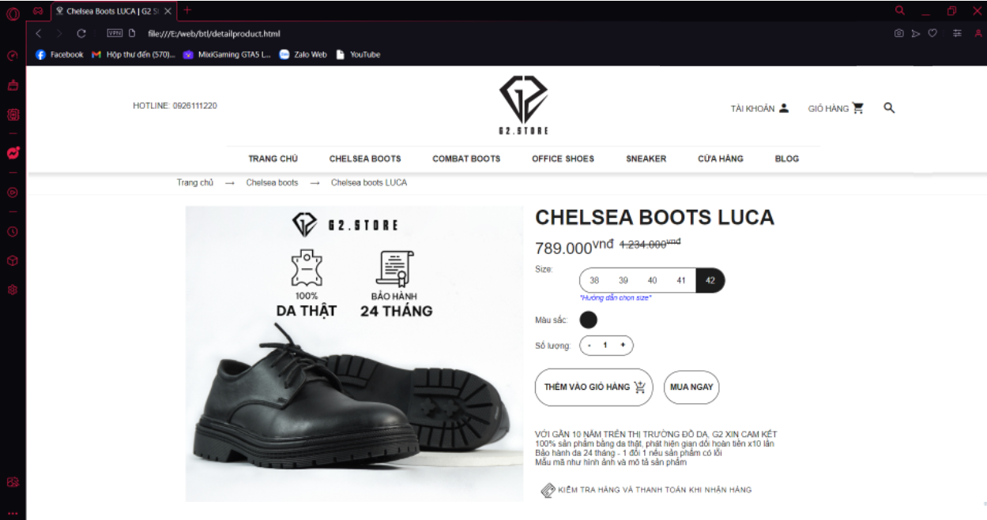

*Màn hình cart

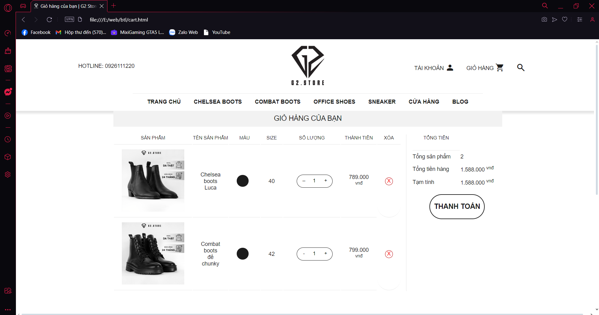

*Màn hình Login

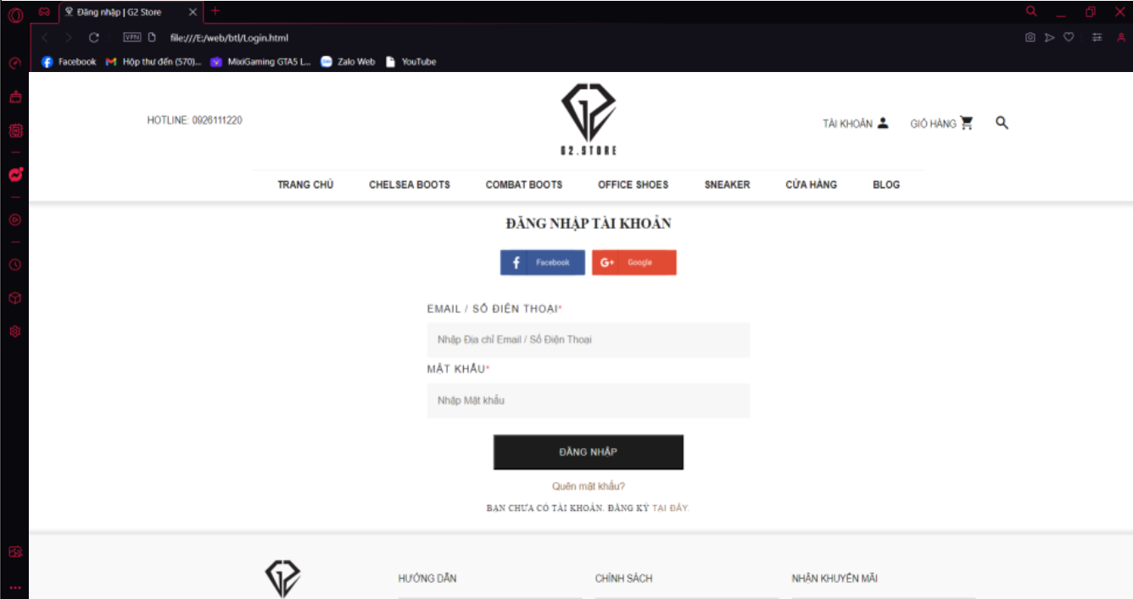

*Màn hình RegisterAccount

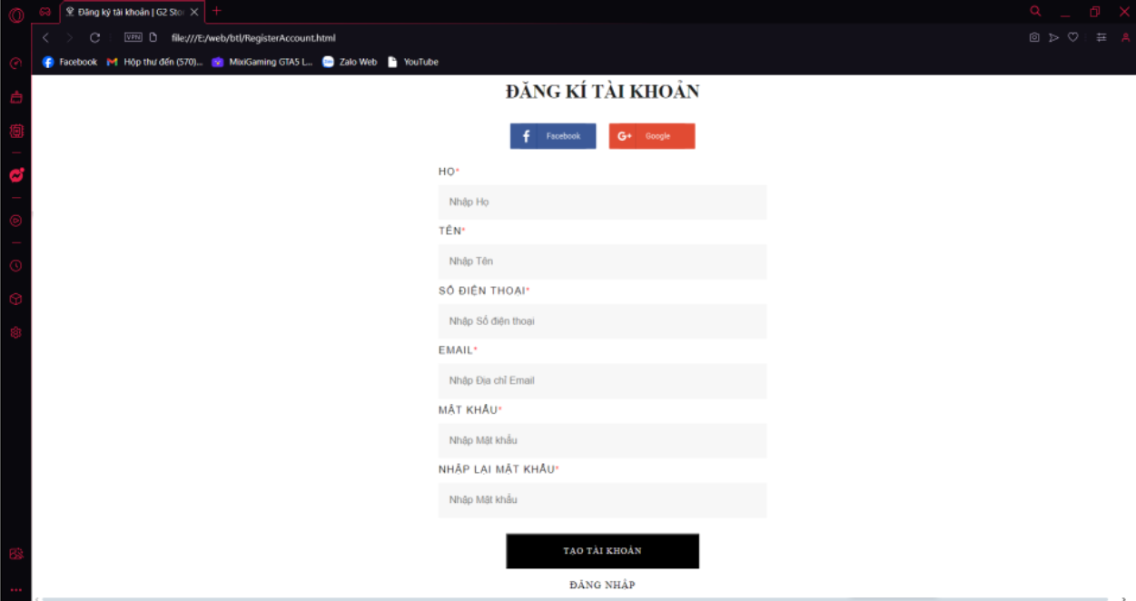

# CHƯƠNG IV: KHÓ KHĂN GẶP PHẢI

1. **Giao diện người dùng thân thiện**:

Một giao diện người dùng dễ sử dụng và trực quan là rất quan trọng đối với các trang web bán hàng. Đảm bảo rằng khách hàng có thể dễ dàng tìm kiếm và mua sắm sản phẩm là điều cần thiết.

1. **Tính di động**:

Người dùng có thể truy cập trang web từ nhiều thiết bị khác nhau như điện thoại di động, máy tính bảng, máy tính xách tay, v.v. Đảm bảo trang web được thiết kế để phản hồi và hoạt động tốt trên tất cả các loại thiết bị này.

1. **Tối ưu hóa hiệu suất**:

Đảm bảo trang web tải nhanh và hoạt động mượt mà là rất quan trọng để đảm bảo trải nghiệm người dùng tốt nhất và giảm tỷ lệ thoát trang.

1. **Tùy chỉnh và tích hợp các tính năng đặc biệt**:

Có thể có yêu cầu đặc biệt như hệ thống giảm giá, chương trình thưởng cho khách hàng thân thiết, tích hợp phản hồi từ người dùng, v.v.

1. **SEO (Tối ưu hóa công cụ tìm kiếm):**

Đảm bảo trang web được tối ưu hóa cho công cụ tìm kiếm là quan trọng để tăng khả năng xuất hiện trên các kết quả tìm kiếm và thu hút lượng lớn người dùng mới.

1. **Tính tương thích đa nền tảng**:

Đảm bảo rằng trang web hiển thị đẹp và hoạt động tốt trên các trình duyệt web phổ biến như Google Chrome, Mozilla Firefox và Microsoft Edge.

1. **Thiết kế hấp dẫn**:

Thiết kế một giao diện thú vị và hấp dẫn có thể là một thách thức, đặc biệt là khi cần tạo ra sự khác biệt và thu hút sự chú ý trong lĩnh vực cạnh tranh như thị trường giày dép.

# CHƯƠNG V: BÀI HỌC KINH NGHIỆM

1. **Nắm vững yêu cầu của khách hàng**:

Trước khi bắt đầu thiết kế, hãy hiểu rõ yêu cầu và mục tiêu của khách hàng. Điều này giúp tạo ra một trang web phản ánh được thương hiệu và đáp ứng đúng nhu cầu của người dùng.

1. **Tạo trải nghiệm mua sắm tốt**:

Đảm bảo rằng quy trình mua sắm trên trang web là dễ dàng và thuận tiện. Tối ưu hóa giao diện người dùng, làm cho việc tìm kiếm và mua sản phẩm trở nên một trải nghiệm mượt mà và không gặp trở ngại.

1. **Tối ưu hóa cho di động**:

Với ngày nay, số lượng người dùng truy cập trang web từ thiết bị di động ngày càng tăng. Đảm bảo trang web được thiết kế phản hồi và hoạt động tốt trên các thiết bị di động là rất quan trọng.

1. **Kiểm tra và thử nghiệm thường xuyên**:

Trước khi triển khai, hãy thử nghiệm trang web trên nhiều trình duyệt và thiết bị khác nhau để đảm bảo tính tương thích và hiệu suất của nó.

1. **Theo dõi và đánh giá hiệu suất**:

Sử dụng các công cụ phân tích web để theo dõi và đánh giá hiệu suất của trang web. Điều này giúp hiểu rõ hơn về hành vi của người dùng và điều chỉnh chiến lược kinh doanh theo đúng hướng.

# CHƯƠNG VI: HƯỚNG PHÁT TRIỂN VÀ KẾT LUẬN

1. Hướng phát triển

- Xây dựng hệ thống phản hồi và đánh giá: Cho phép người dùng đánh giá và bình luận về các sản phẩm, giúp tăng tính tương tác với khách hàng.

- Tích hợp chức năng thanh toán: Phát triển tính năng thanh toán an toàn và thuận tiện cho người dùng, bao gồm các phương thức thanh toán trực tuyến phổ biến như thẻ tín dụng và ví điện tử.

2. Kết luận

- Trong quá trình phát triển website này, em đã học được nhiều kỹ năng và kiến thức mới từ việc thiết kế giao diện đến tối ưu hóa hiệu năng .

- Em hy vọng rằng dự án này sẽ tiếp tục phát triển và mang lại giá trị cho người dùng, đồng thời cung cấp cho em cơ hội để phát triển và mở rộng kiến thức và kỹ năng của mình trong tương lai.